Занятие по правилам дорожного движения

Пути автомобильные

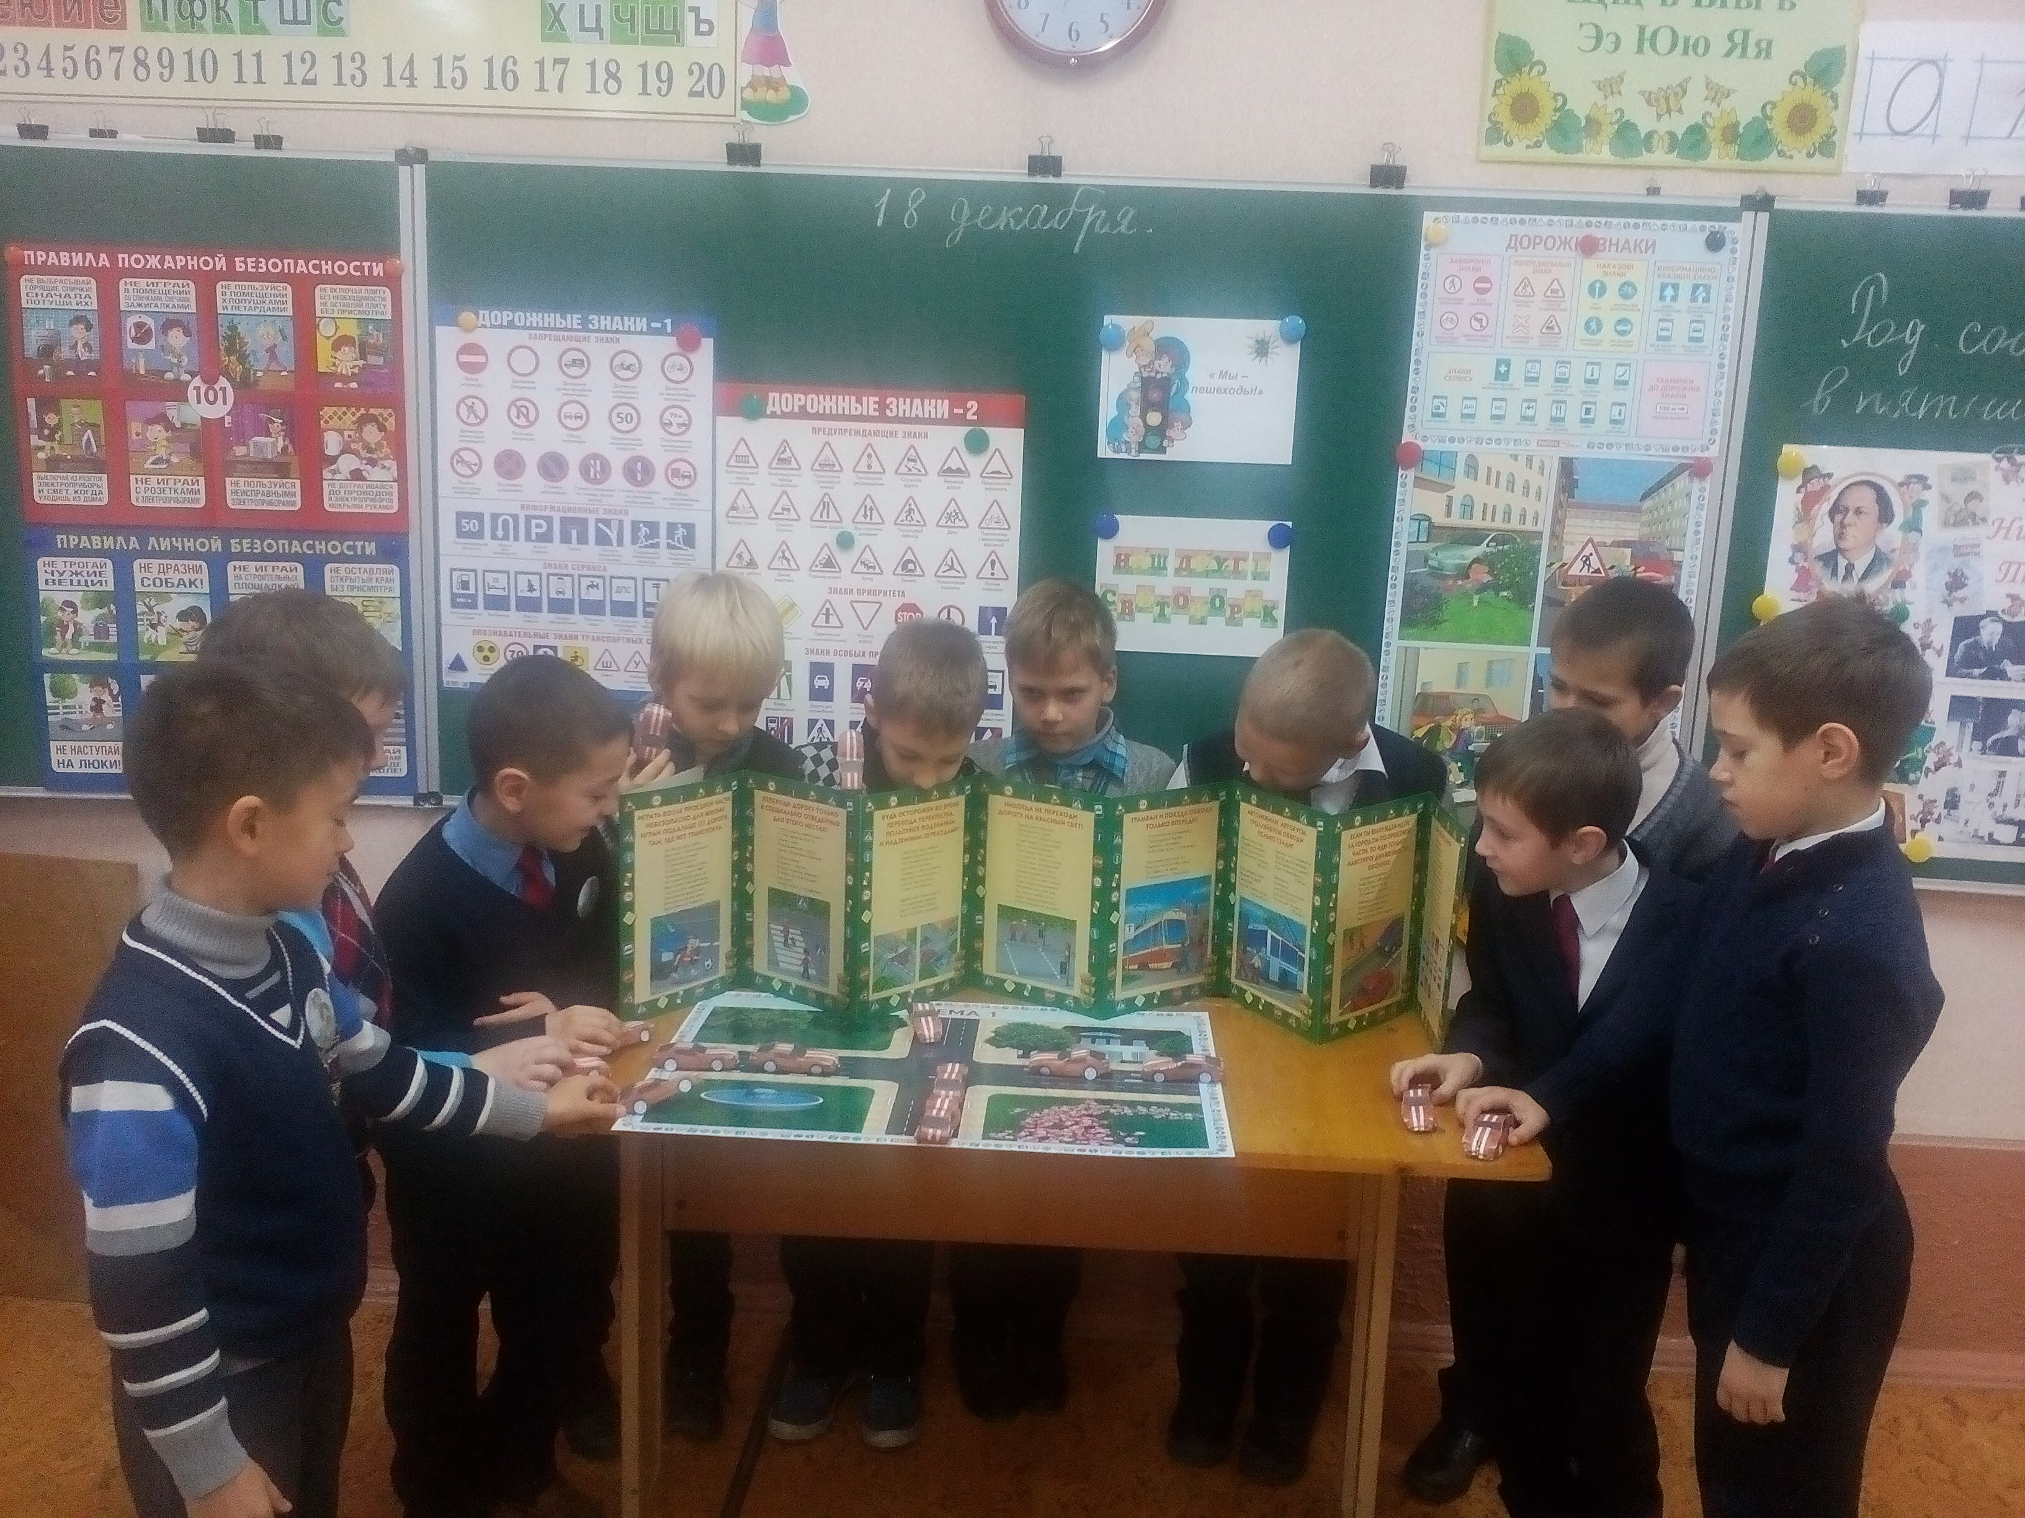

Проведено в 3-Б классе

Учителем начальных классов

Шубиной В.В.

2016/2017 уч.год

Пути автомобильные
Тема. «Тормозной и остановочный пути автомобиля».
Цели. Закрепить знания о сигналах светофора и некоторых дорожных знаках; формировать чувство осторожности при переходе проезжей части дороги перед близко идущим транспортом; познакомить с понятиями «остановочный путь» и «тормозной путь» автомобиля.
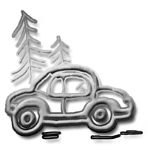
Оборудование. Фишки в виде светофора по количеству участников; флажки зеленого, желтого, красного цветов; карточки с понятиями «тормозной путь» и «остановочный путь»; иллюстрации дорожных знаков для игры «Безопасность на дорогах»: «Внимание», «Пешеходный переход», «Скользкая дорога», «Железнодорожный переезд без шлагбаума», «Железная дорога», «Пересечение с трамвайной линией», «Железнодорожный переезд со шлагбаумом», «Светофорное регулирование»; медали победителям игры.
ХОД ЗАНЯТИЯ

I. Организационный момент
Деление на команды: «Зеленые», «Желтые», «Красные».

Учитель. У меня на столе разложено 15 фишек в виде светофоров, на которых раскрашено только по одному цвету: зеленый, желтый или красный. Каждого цвета – по пять фишек. Выбранный вами цвет определит, в какой команде вы будете сегодня играть.
Светофоры перевернуты обратной стороной вверх. Участники игры подходят и берут по одной фишке.
– В центре каждого игрового стола расположен флажок зеленого, желтого или красного цвета. Уважаемые участники, займите, пожалуйста, свои места за игровыми столами в соответствии с выбранным цветом. Выберите капитана команды.
Выбор капитана команд проходит путем голосования.

II. Объявление темы и целей занятия
У. Сегодня на занятии вы получите новые сведения о правилах дорожного движения, познакомитесь с понятиями «тормозной путь» и «остановочный путь» автомобиля. А в заключение занятия состоится игра «Безопасность на дорогах», в основу которой положен теоретический материал сегодняшнего занятия. Будьте внимательны!

III. Разминка

Игра «Да или нет»
У. Я буду задавать вопросы, а вы внимательно слушайте и хором отвечайте на них «да» или «нет».
Быстрая в городе очень езда.
Правила знаешь движения?
Дети. Да!
У. Вот в светофоре горит красный свет.
Можно пройти через улицу?
Д. Нет!
У. Ну а зеленый горит – вот тогда
Можно идти через улицу?
Д. Да.
У. Сел в автобус и не взял билет.
Так поступать полагается?
Д. Нет.
У. Старушке в преклонные очень года
Уступишь ты место в автобусе?
Д. Да.

IV. Повторение изученного материала
У. Сколько сигналов у светофора? Можно ли начинать переход на желтый свет? Что означает красный сигнал светофора? Можно ли перебегать дорогу? Чем отличается проезжая часть дороги летом и зимой? Как вы поступите, если вдруг, готовясь к переходу через проезжую часть, увидите машину, которая не успела затормозить? Когда легче затормозить машине: летом или зимой? Почему?
Дети отвечают на вопросы учителя.

V. Знакомство с новой информацией
У. Соблюдать безопасность на улицах и дорогах необходимо в любое время года. Но особая осторожность нужна зимой. Как вы думаете, почему?
Д. Зимой дороги покрываются коркой льда. Можно поскользнуться и упасть под колеса автомобиля.
У. Движущаяся машина не может сразу остановиться, а на скользкой дороге это сделать еще труднее. В морозную погоду стекла машины покрываются льдом, и обзор у водителя уменьшается. Дождь и туман тоже ухудшают видимость, вдобавок во время дождя дорога становится скользкой. Поэтому никогда не надо спешить и перебегать проезжую часть перед близко идущим транспортом. В плохую погоду даже самый опытный водитель может совершить аварию.
По ходу теоретической части занятия учитель помещает на доску карточки с новыми понятиями.
– При внезапном появлении опасности на дороге водитель жмет на тормоз. Сразу ли машина остановится?
Д. Нет. Машина проедет еще некоторое расстояние.
У. Верно. Запомните: расстояние, которое машина проходит за время от нажатия на педаль тормоза до полной остановки, называется «тормозной путь».
На доске:
Тормозной путь
– Как вы думаете: от чего зависит длина тормозного пути?
Д. От скорости машины, ее массы и состояния шин.
У. Решив, что надо тормозить, водитель нажимает на педаль тормоза. Проходит еще некоторое время, и машина продолжает двигаться на прежней скорости. Путь, который проходит машина от момента, когда водитель заметил опасность, до полной остановки, называется остановочным.
На доске:
Остановочный путь
– А как вы думаете: влияет ли состояние наших дорог на безопасность движения?
Д. Безопасность движения зависит от того, ровная дорога или извилистая, сухая или после дождя, хорошо ли она освещена в вечернее время суток.
У. Тормозной путь, остановочный путь автомобиля, состояние дороги – все это надо учитывать при переходе проезжей части.

VI. Игра «Безопасность на дорогах»
На доске помещено табло из девяти пронумерованных квадратов. Под каждым квадратом скрывается вопрос.
На доске:
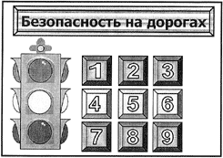
Учитель знакомит игроков с правилами игры.

Правила игры
1. В игре принимают участие три команды: «Зеленые», «Желтые», «Красные» – по 5 человек.
2. Капитан каждой команды в порядке очередности называет любой номер квадрата.
3. Зачитывается вопрос, соответствующий выбранному номеру.
4. Все участники обсуждают ответ в своих командах и приходят к единому решению.
5. Готовность команды к ответу демонстрирует капитан, поднимая соответствующий сигнал – флажок.
6. В случае неверного ответа право голоса переходит к другим командам.
7. За каждый правильный ответ команда получает 10 баллов.

Вопросы*
1. В каком случае тормозной путь длиннее?
а) Скорость машины большая, а масса ее маленькая;
б) скорость машины небольшая и масса ее небольшая;
в) скорость машины большая и масса ее большая.
Верный ответ: в).
2. У какой группы машин тормозной путь длиннее?
а) «Москвич», «Запорожец», «Жигули»;
б) автобус, грузовик, самосвал;
в) трактор, «Волга», микроавтобус.
Верный ответ: б).
3. От чего зависит тормозной путь любой машины?
Верный ответ. Длина тормозного пути автомобиля зависит от его скорости, массы и состояния шин, силы сцепления колес с дорогой, от тормозной системы и состояния дороги.
4. Что такое тормозной путь автомобиля?
Верный ответ. Тормозной путь – это расстояние, которое машина проходит от нажатия на педаль тормоза до полной остановки.
5. Что такое остановочный путь автомобиля?
Верный ответ. Остановочный путь – это расстояние, которое проходит машина с момента, когда водитель замечает препятствие, до полной остановки машины.
6. Что обозначают эти дорожные знаки?
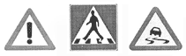
1 | 2 | 3
Верные ответы. 1 – «Внимание», 2 – «Пешеходный переход», 3 – «Скользкая дорога».
7. Разрешается ли водителю пересекать сплошную белую линию разметки, обозначающую середину проезжей части дороги?
а) Разрешается при обгоне впереди идущего транспорта;
б) запрещается, если движение на дороге очень интенсивное;
в) запрещается при любых обстоятельствах.
Верный ответ: в).
8. Какие знаки предупреждают о приближении к железнодорожному переезду со шлагбаумом?
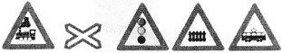
1 | 2 | 3 | 4 | 5
а) 1, 5; б) 4; в) 2.
Верный ответ: б).
9. Что означает сочетание красного и желтого сигналов светофора?
а) Неисправна световая сигнализация;
б) вскоре будет включен зеленый сигнал;
в) вскоре будет включен красный сигнал.
Верный ответ: б).

VII. Итог занятия
У. Что нового вы узнали сегодня на занятии?
Д. Что у автомобиля бывают тормозной и остановочный пути.
У. Где вы можете использовать полученные сегодня знания?
Д. При переходе проезжей части.
У. С кем вы можете поделиться новыми знаниями по правилам дорожного движения?
Д. С другом.
– С подругой.
– С родителями.
У. Сегодня вы все получили новые знания по ПДД, которые будете, конечно, применять в своей практике. Но в игре «Безопасность на дорогах» есть победители.
Учитель объявляет итоги игры. Проходит награждение медалями участников команды победителей игры.

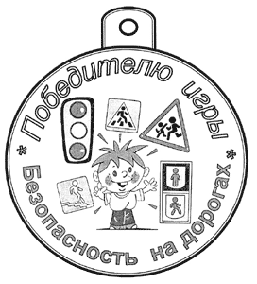

РЕБУСЫ
